Лекция 13 Геодезическое обеспечение землеустроительных работ

Землеустройство является системой мероприятий по обеспечению соблюдения земельного законодательства Республики Казахстан, направленного на регулирование земельных отношений, организацию рационального использования и охрану земель.
Землеустройство проводится на землях всех категорий независимо от принадлежности по форме собственности и форм хозяйствования на них.
Установленные в результате проведения работ по землеустройству целевое назначение, режим использования земель и их охраны, ограничения и обременения, границы земельных участков, данные о качестве и количестве земель и другие данные, рассмотренные и утвержденные в порядке, предусмотренном законодательством Республики Казахстан, являются для субъектов земельных правоотношений обязательными для исполнения.
Землеустройство включает и обеспечивает:
1) разработку республиканских, областных и региональных схем (проектов) землеустройства, зонирования земель, использования, улучшения и охраны земельных ресурсов на основе ландшафтно-экологического подхода;
2) составление проектов межхозяйственного и внутрихозяйственного землеустройства по образованию и упорядочению существующих землепользований, отвод и установление границ земельных участков на местности;
3) определение и установление на местности границ (черты) населенных пунктов, составление проектов их земельно-хозяйственного устройства;
4) установление на местности границ административно-территориальных образований, особо охраняемых природных территорий и других земельных участков с особыми условиями пользования и охраны земель;
5) разработку, согласование, утверждение и выдачу проектов земельно-хозяйственного устройства территории, рекультивации нарушенных и освоения новых земель, а также других проектов, связанных с использованием и охраной земель;
6) проведение инвентаризации земель, выявление неиспользуемых, нерационально используемых или используемых не по целевому назначению земель;
7) проведение топографо-геодезических, картографических, почвенных, геоботанических и других обследовательских и изыскательских работ;
8) составление тематических карт и атласов состояния и использования земельных ресурсов.
Особую роль в землеустройстве РК занимает мониторинг земель.
Мониторинг земель представляет собой систему базовых (исходных), оперативных, периодических наблюдений за качественным и количественным состоянием земельного фонда, в том числе с использованием данных дистанционного зондирования Земли, проводимых в целях государственного контроля за использованием и охраной земель, своевременного выявления происходящих изменений, их оценки, прогноза дальнейшего развития и выработки рекомендаций по предупреждению и устранению последствий негативных процессов.
Для получения необходимой информации при ведении мониторинга земель применяются методы дистанционного зондирования, наземных съемок и наблюдений, фондовые данные, данные дистанционного зондирования земель, сведения, полученные из государственных информационных систем и электронных информационных ресурсов, а также другие сведения о качественном состоянии земель.
Определение границы земельного участка, и, в конечном итоге вычисление площади земельного участка является одной из основных задач кадастра объектов недвижимости. Картографо-геодезическое обеспечение кадастра направлено на решение указанной задачи.
Точность кадастровых работ регламентирована соответствующими нормативными документами. Площадь земельного участка и конечная стоимость земельного участка связаны между собой. Вполне очевидно, что с увеличением стоимости земель должны возрастать требования к точности определения координат точек границы участка.
Повышение точности определения координат поворотных точек границ земельных участков может быть повышена с использованием современных технологий и средств измерений (спутниковая технология, электронные тахеометры и т.д.).

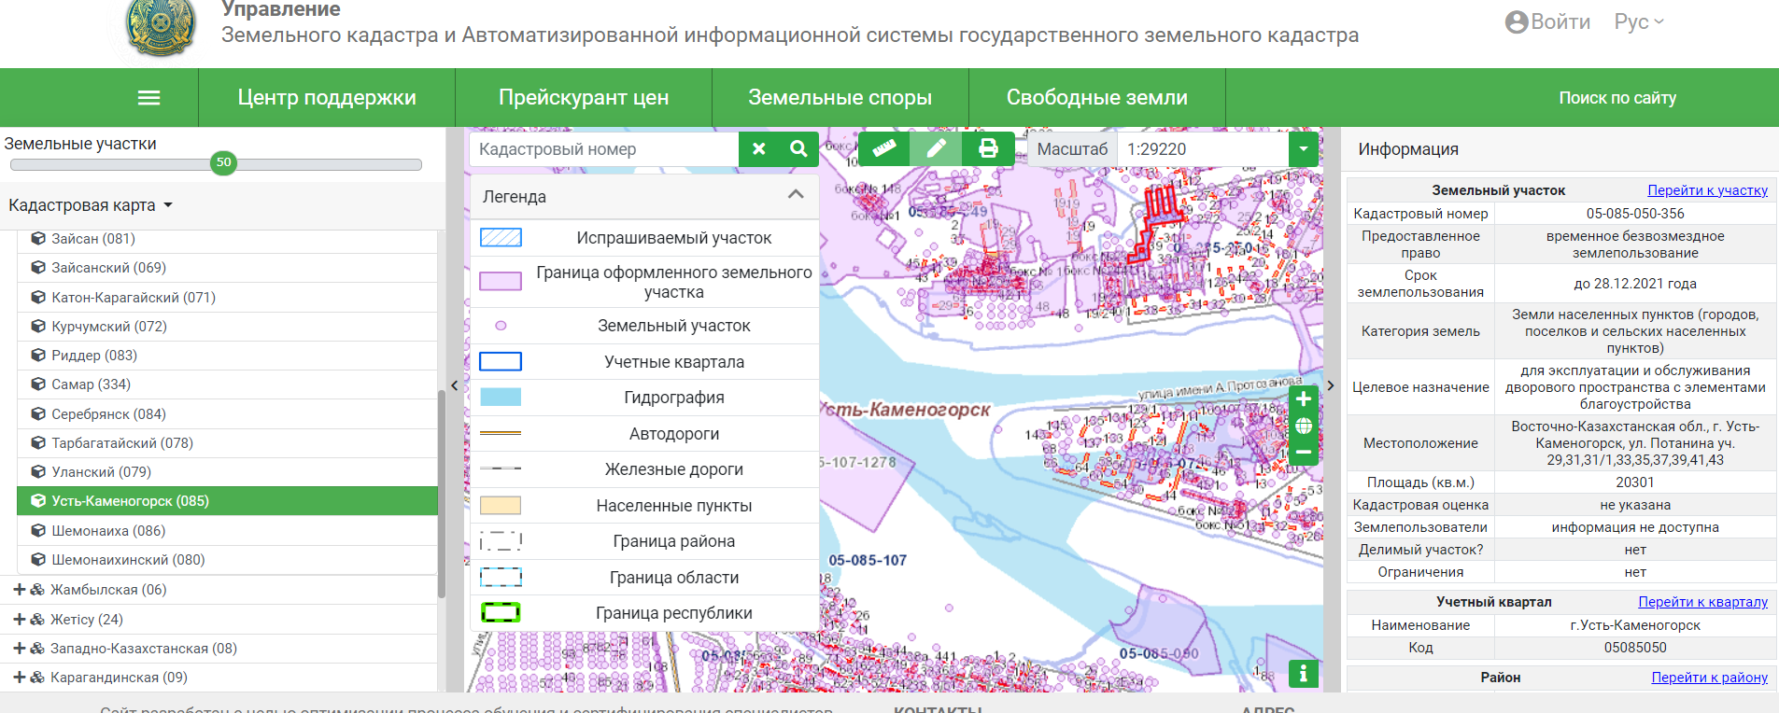

Рисунок 13. 1 – Схема базы данных АИС ГЗК

13. 1 Картографо-геодезическое обеспечение кадастра

Картографо-геодезическое обеспечение кадастра является пространственно-объектным базисом или точнее тем информационным слоем, на который «нанизывается» система данных, имеющих правовой, экономический и другие аспекты пользования землей. Геодезические измерения служат важнейшим элементом гарантии прав собственности и пользования земельным участком.
Под картографо-геодезическим обеспечением следует понимать наличие картографических материалов соответствующих масштабов и пунктов геодезической сети (пункты триангуляции, полигонометрии, пункты межевой сети и т.п.).
Состояние картографо-геодезического обеспечения в значительной степени определяет экономические и организационные возможности
создания и ведения земельного кадастра, кадастра объектов недвижимости в стране. Иными словами, чем хуже картографо-геодезическое обеспечение, тем больше потребуется средств для приведения его в надлежащее состояние с целью ведения кадастра с необходимой эффективностью и детальностью. Состояние картографо-геодезического обеспечения напрямую влияет на качество создания и ведения автоматизированной системы кадастра.
Наличие современного планово-картографического материала необходимых масштабов позволяет решать целый ряд задач:
- установление границ землепользований, административных границ районов, городской черты и т.д.;
- определение площадей землепользований (с учетом точностных требований вычисления площадей), кадастровых участков и других учетных единиц;
- составление графических приложений к правовым и юридическим документам;
- формирование различной отчетности по использованию земель и т.п.
Наличие развитой геодезической сети (в том числе опорной межевой сети) позволяет решать не только задачу по созданию планово- картографического материала соответствующих масштабов для ведения кадастра, но и производить непосредственно земельно-кадастровые работы (кадастровые съемки, межевание земель и т.д.).
Соответствующее картографо-геодезическое обеспечение для опорной геодезической сети ведения кадастра объектов недвижимости может быть создано как методами и средствами ведения наземных съемок, так и методами аэрокосмических съемок. Говорить о каких-то особенных требованиях к этим методам применительно к ведению кадастра, в настоящее время не приходится. При производстве этих работ необходимо ориентироваться на инструкции и руководства по конкретным видам топографо-геодезических работ.
Наземные съемки следует выполнять с применением электронных тахеометров и спутникового геодезического оборудования. Современный электронный тахеометр является сложнейшим, точным измерительным и одновременно вычислительным прибором, позволяющим решать на местности геодезические и землеустроительные задачи. Применение электронных тахеометров наиболее эффективно при крупномасштабном картографировании (топографическом, кадастровом) густо застроенных (городских) территорий, а так же небольших населенных пунктов.
Ошибка в положении контурной точки, полученной из непосредственных измерений на местности, определяется в основном ошибкой линейных измерений и вычисляется по формуле:

mt = , (1)
m + (m / ρ) ⋅ l
2
′
2 2
l
β

где _ ml- средняя квадратическая ошибка определения расстояния,
m′_{β}′ -- средняя квадратическая ошибка измерения горизонтальных углов, l - длина стороны участка, ρ =206265 –число секунд в радиане. Например, для тахеометра с параметрами ml =3мм иm′_{β}′ = 9′ при расстоянии l =100м получимmt = 0.005м.
Таким образом, при условии координирования поворотных точек границы земельного участка с одной точки (станции) можно получить достаточно высокую точность в определении площади.
При отсутствии необходимого планово-картографического материала, в качестве такового, могут быть использованы материалы аэрофотосъемки, в частности ортофотопланы. Известно, что материалы аэрофотосъемки отличаются большой объективностью и отражают реальное состояние сфотографированной местности и положение на ней объектов недвижимости.
По точностным требованиям аэрофотосъемка удовлетворяет требованиям крупномасштабных съемок М1:2000, М1:500 и требованиям о точках пограничных линий в городских районах. Точность определения плановых координат составляет 3-5см. Такая точность достигается при построении и уравнивании фототриангуляции. При этом, конечно, граничные точки должны быть четко опознаваемы на снимках. С этой целью будет вполне оправдано (и прежде всего для особо ценных земель) предварительное заложение граничных знаков и их соответствующая маркировка на местности. Аэрофотосъемка является эффективным средством в определении координат значительного числа межевых знаков границ землепользований при кадастровом картографировании густо застроенных территорий больших городов.
Применение аэрофотосъемки, позволяет существенно уменьшить объемы геодезических работ, имеющих место при выполнении кадастровой съемки наземными средствами и методами. В этом случае остаются лишь работы по координированию опорных точек, необходимых для обработки снимков. Работы по координированию опорных точек могут быть эффективно выполнены либо с применением спутникового геодезического оборудования. Границы землепользований могут быть предварительно выявлены по результатам камерального дешифрирования и окончательно установлены в результате полевого дешифрирования. Доля полевого дешифрирования может быть уменьшена при увеличении масштаба фотографирования. Крупномасштабную аэрофотосъемку (масштаб 1:5000) целесообразно выполнять только для городов, поселков городского типа и пригородных зон с применением соответствующих фотографических камер и летательных аппаратов.
Современный этап развития кадастра характеризуется созданием автоматизированных информационных систем, которые позволяют поддерживать кадастровые данные в необходимом современном состоянии и осуществлять кадастровый мониторинг территории. Опыт ряда стран -Германия, США, Испания Польша и т.д., показывает, что эффективной компонентой подобной системы является аэрофотосъемка.
Очевидно, что только оптимальное сочетание современных методов и технологий наземной съемки (включая и спутниковые технологии) с современными достижениями фотограмметрии позволит достичь максимальной экономической эффективности при ведении кадастра объектов недвижимости в целом и при выполнении кадастровой съемки в частности.

3.2 Установление границ земельных участков

Земельный участок – выделенная в замкнутых границах часть земли, закрепляемая в установленном Кодексом порядке за субъектами земельных отношений
Земельный кодекс РК.Статья 44-2. Порядок предоставления права на земельный участок в черте города республиканского значения, столицы, городов областного и районного значения
Предоставление земельного участка из земель города республиканского значения, столицы, города областного и районного значения осуществляется местным исполнительным органом области, города республиканского значения, столицы, города областного значения и акимом города районного значения в пределах их компетенции, установленной настоящим Кодексом.
Местный исполнительный орган области, города республиканского значения, столицы, города областного значения, аким города районного значения должны обеспечить неукоснительное соблюдение утвержденных генеральных планов и проектов детальной планировки либо схем размещения территории населенных пунктов.
Запрещается предоставление земельных участков для строительства без наличия проектов детальной планировки или генеральных планов населенных пунктов с расчетной численностью населения свыше двадцати тысяч человек и генеральных планов, совмещенных с проектом детальной планировки, с численностью населения до двадцати тысяч человек (или их заменяющей схемы развития и застройки населенных пунктов с численностью до пяти тысяч человек), а также при отсутствии инженерных сетей.
4. Предоставление земельного участка производится в следующем порядке:
1) принятие к рассмотрению заявления о предоставлении соответствующих прав на земельный участок;
2) определение возможности (невозможности) предоставления испрашиваемого земельного участка по заявленному целевому назначению в соответствии с градостроительным документом;
3) формирование и согласование схемы отвода земельного участка;
4) принятие решения местного исполнительного органа области, города республиканского значения, столицы, города областного значения и акима города районного значения о предоставлении права на земельный участок;
5) заключение договора купли-продажи земельного участка или временного (краткосрочного, долгосрочного) возмездного (безвозмездного) землепользования (аренды);
6) установление границы земельного участка на местности;
7) изготовление и выдача кадастрового паспорта объекта недвижимости.
Действия, указанные в подпунктах 1), 2), 3), 4), 5) и 7) части первой настоящего пункта, осуществляются в электронном формате с использованием объектов информатизации государственных органов и иных лиц.
Предоставление земельного участка из земель в черте города республиканского значения, столицы, города областного и районного значения является государственной услугой и регулируется законодательством Республики Казахстан.
Правила составления землеустроительного проекта по формированию земельных участков Утверждены приказом Министра сельского хозяйства Республики Казахстан от 3 июня 2022 года № 180
Процедура составления землеустроительного проекта осуществляется в следующей последовательности:
1) подготовительные работы (камеральные и полевые);
2) составление землеустроительного проекта;
3) рассмотрение и согласование землеустроительного проекта;
4) утверждение землеустроительного проекта.
В период подготовительных работ осуществляются камеральные работы, при которых выполняются подбор планово-картографических материалов, сбор и изучение сведений о земельном участке, содержащихся в государственном земельном кадастре, землеустроительной, градостроительной, лесоустроительной, геодезической и картографической документациях.
Для получения сведений государственного земельного кадастра об определенном земельном участке направляется запрос в Государственную корпорацию в соответствии со статьей 158 Кодекса.
8. Полевое обследование земельного участка проводится разработчиком с участием заказчика и третьих лиц, земельные участки которых расположены вдоль проектируемых границ.
Результаты полевого обследования земельного участка оформляются актом полевого обследования земельного участка по форме согласно приложению 1 к настоящим Правилам, с изготовлением чертежа полевого обследования земельного участка. Акт полевого обследования земельного участка подписывается разработчиком, заказчиком и третьими лицами, участвовавшими в полевом обследовании земельного участка.
При проведении подготовительных работ учитывается следующее:
1) земельный участок формируется по следующим характеристикам: местоположение, целевое назначение, разрешенное использование в соответствии с зонированием земель, площадь, границы, сведения о смежных собственниках и землепользователях земельного участка, посторонних земельных участках, об ограничениях, обременениях и сервитутах на земельный участок;
2) размер земельного участка, предоставляемого для несельскохозяйственных целей, определяется по утвержденным в установленном законодательством Республики Казахстан порядке нормам отвода земель для этих видов деятельности либо в соответствии с архитектурно-градостроительной и (или) строительной документацией;

3) в зависимости от целевого назначения и разрешенного использования в соответствии с зонированием земель, земельный участок, на котором расположены капитальные строения или право на их возведение, обеспечивается проездом. Доступ к земельному участку обеспечивается как за счет земель общего пользования, так и за счет территории иных земельных участков путем установления частного сервитута;
4) при разделе делимого земельного участка сохраняется целевое назначение земельного участка и соблюдаются противопожарные, санитарные, экологические, строительные нормы и правила.
Приказ Министра сельского хозяйства Республики Казахстан от 16 августа 2022 года № 257. Об утверждении Правил составления проектов по установлению и изменению границ административно-территориальных единиц административно-территориальная единица (далее – АТЕ) – село, поселок, сельский округ, район в городе, город, район, область;
Установление на местности границ АТЕ в соответствии с подпунктом 4) пункта 3 статьи 149 Кодекса обеспечивается проведением работ по землеустройству и осуществляется в единой государственной системе координат, установленной постановлением Правительства Республики Казахстан от 28 декабря 2002 года №1403 "Об установлении единых государственных систем координат, высот, гравиметрических и спутниковых измерений, а также масштабного ряда государственных топографических карт и планов".
Землеустройство, проводимое при установлении и изменении на местности границ АТЕ, включает следующие стадии:
1) возбуждение производства землеустроительного действия;
2) подготовительные работы;
3) разработка проекта по установлению и изменению границ АТЕ;
4) рассмотрение, согласование и утверждение проекта по установлению и изменению границ АТЕ;
5) исполнение проекта по установлению и изменению границ АТЕ.
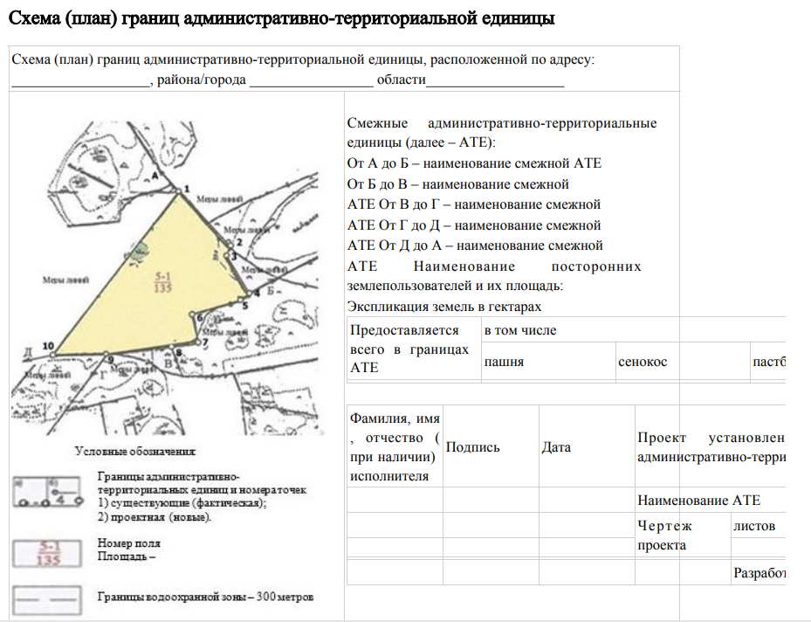
Рисунок 13.2 Схема (план) границ административно-территориальной единицы
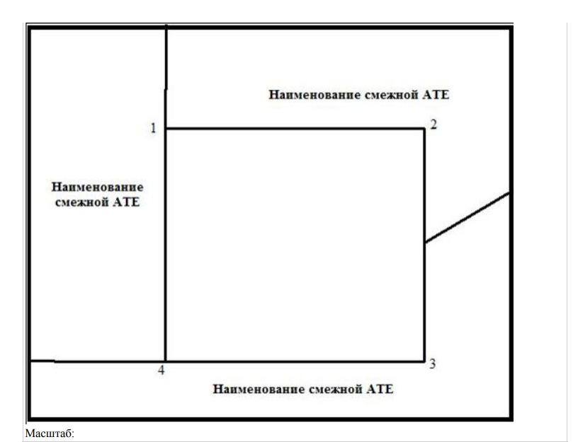

Рисунок 13.3 Схема (план) земель административно-территориальной единицы
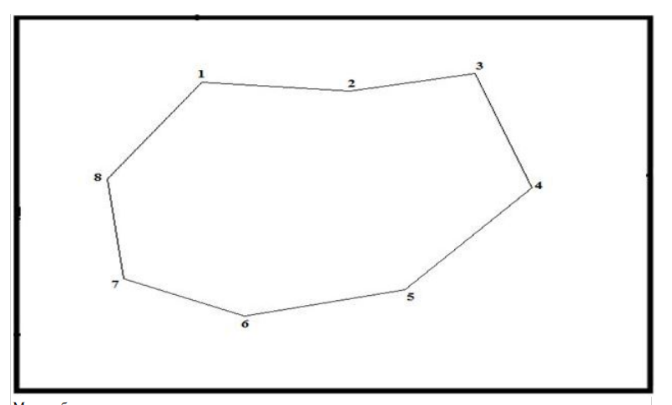
Рисунок 13.4 Проектная схема (план) административно-территориальной единицы

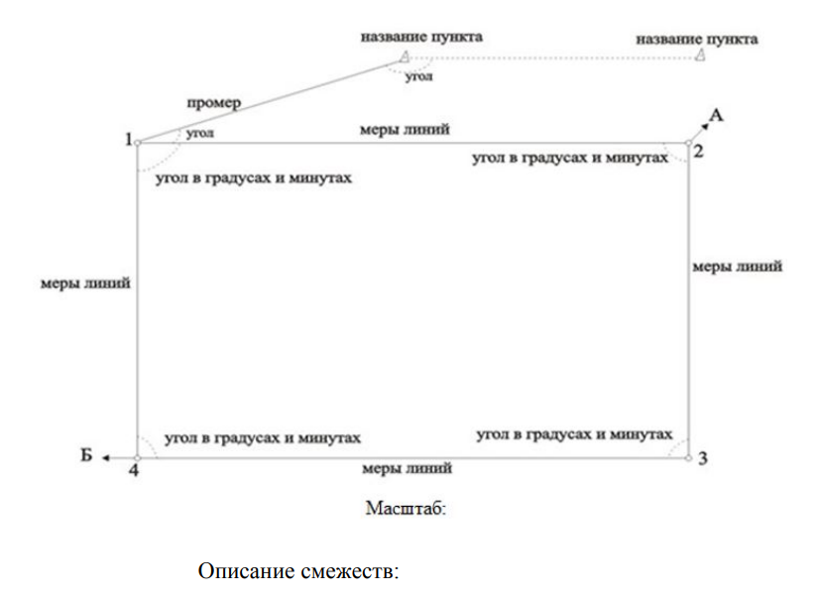
Рисунок 13.5 Рабочий чертеж установления (изменения) границ административно- территориальной единицы

3.3 Системы координат
Согласно Постановлению Правительства Республики Казахстан от 14 марта 2023 года № 208 "Об установлении государственных систем отсчета и картографических проекций" на территории Республики Казахстан установлены системы координат:
1) государственные системы отсчета:
система координат 1942 года (СК-42);
Балтийская система высот 1977 года;
2) картографическая проекция:
проекция Гаусса-Крюгера на эллипсоиде Крассовского.".

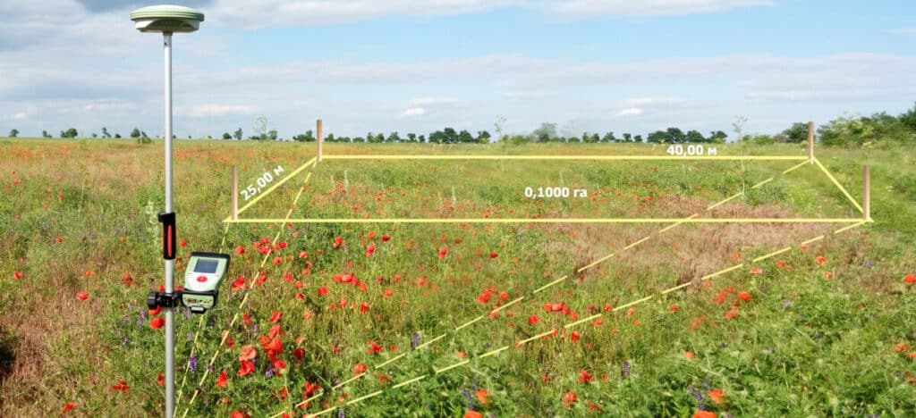
Рисунок 13.6 – Вынос границ земельного участка спутниковым способом

